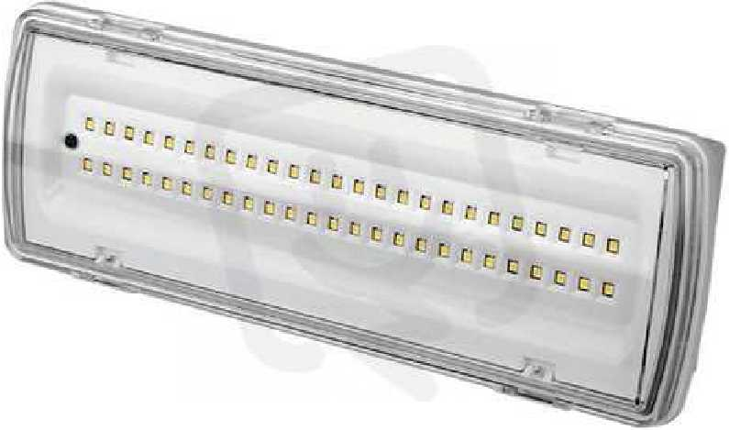

NO - obj. B - DS Háje

|  |  |  |  |  |  |
| --- | --- | --- | --- | --- | --- |
| Popis | | |  | Dodávky zboží | Montážní práce |
| Č. položky | Název | Množství | j- | Cena celkem bez  DPH | Cena celkem bez  DPH |
| 1 | Demontáž nouzového svítidla | 30 | ks | - Kč | 10 440 Kč |
| 2 | Dodávka a montáž nouzového svítidla | 30 | ks | 52 650 Kč | 12 180 Kč |
| 3 | Přepojení systému ovládání - noční / nouzový provoz | 1 | kpl | 1 950 Kč | 5 075 Kč |
| 4 | Provedení provozní zkoušky | 1 | kpl | - Kč | 3 625 Kč |
| 5 | Vypracování protokolu o provedení provozní zkoušky | 1 | kpl | - Kč | 2 175 Kč |
| 6 | Drobný a spojovací materiál | 1 | kpl | 1 430 Kč | 1 378 Kč |
| 7 | Ekologická likvidace odpadu | 1 | kpl | 1 170 Kč | 508 Kč |
| 8 | Doprava a parkovné | 1 | kpl | 4 550 Kč | 2 030 Kč |
| 9 | Předání díla | 1 | kpl | - Kč | 725 Kč |

ICelková cena dodávek bez DPH

61 750 Kč |

ICelková cena montážních prací bez PPÍT

38 135 Kč |

ICelková cena bez DPH

99 885 Kč |

Technické parametry

Vzhled nouzového svítidla:

Produkt - hmotnost (kg)

Obal - výška (mm)

Obal - hmotnost (kg)

Produkt - šířka (mm)

Produkt - hloubka (mm)

Obal - šířka (mm)

Obal - hloubka (mm)

Celková hmotnost produktu s obalem (kg)

Produkt - výška (mm)

Počet produktů v master cartonu (ks)

Kategorie Barva produktu Materiál (základna)

Materiál (kryt)

Napájení Příkon (W)

Světelná účinnost (Im/W) Světelný tok (Im)

Kapacita baterie Přívodní proud -1 (A)

CRI Barva světla (Ra) Životnost (h)

Stmívatelné

IP

Autonomie

HOBBY/PROFI

CCT Teplota světla (K)

Power Factor (účiník)

Třída ochrany Světelný zdroj (patice)

Typ kabelu

Provozní teplota (°C)

Podskupina

Typ baterie

Doba nabití baterie (h)

Typ módu

Typ montáž

0.496

105

0.048

270

55

275

60

0.561

100

12

průmyslová

bílá

plast

plast

230V AC 5W 60 300

3600mAh

55mA

>70

30000

NE

65

3h

PROFI 1 6500

0,4

2

LED

kabel zakončený svorkovnicí 2*1,5 mm2

-5 až 40

nouzová

LiFeP04

24

maintained / non-maintained přisazená/vestavná s příslušenstvím